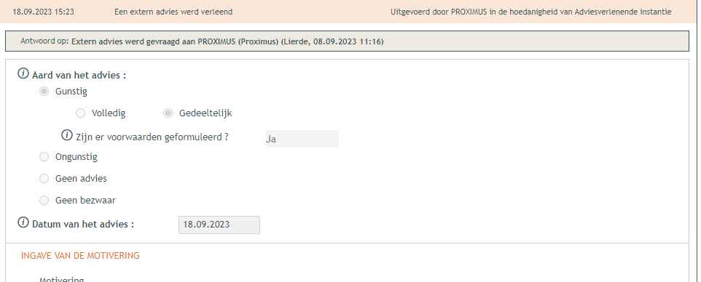
Proximus
Onze referentie: JMS 584014
Op basis van de informatie waarover wij momenteel beschikken, geven wij graag een gunstig advies indien u volgende voorwaarden opneemt in uw vergunning :
- Een finale netwerkanalyse zal gebeuren na ontvangst van het vergunde plan.
- Uitbreiding van de telecominfrastructuur van Proximus is ten laste van de aanvrager.
- Van zodra vergund en minimaal 6 maanden voor oplevering dient de aanvrager zijn project kenbaar te maken bij Proximus door het formulier als bijlage ingevuld te versturen naar werf.a1@proximus.com.
- De Proximus infrastructuur dient proactief voorzien te worden in het project. De technische documentatie hiervoor wordt ter beschikking gesteld na ontvangst van het vergunde plan.
- Proximus wenst betrokken te worden bij alle coördinatievergaderingen via werven.a12@proximus.com.
Na de werken kunnen de bewoners eenvoudig aansluiten op de nutsvoorzieningen voor telefonie-, internet- en televisiediensten. Hiervoor kan de aanvrager terecht bij onze klantendienst op het gratis nummer 0800 22 800. Meer informatie op www.proximus.be/bouwen.
Met vriendelijke groeten,
Zoning Back Office - Oost-Vlaanderen

